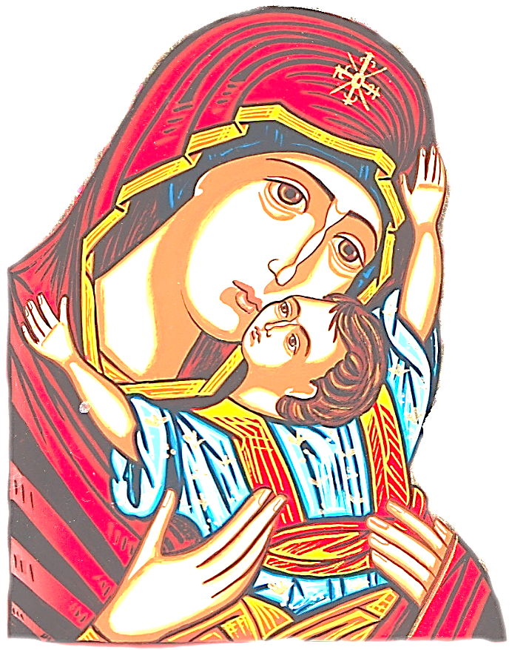
Mese mariano cittadino 2020

Atto di Affidamento dell’Italia a Maria (trasmesso su TV2000)
Venerdì 1° maggio, ore 21,00
dal Santuario di Caravaggio

I lunedì del mese di maggio
(S. Rosario dal Santuario)

Lunedì 4 maggio, ore 21,00
Maria Salute degli infermi
animato dal personale sanitario

Lunedì 11 maggio, ore 21,00
Maria Madre di misericordia
animato dagli operatori Caritas

Lunedì 18 maggio, ore 21,00
Maria Madre dei popoli
animato dai gruppi missionari

Lunedì 25 maggio, ore 21,00
Maria Madre della speranza
animato dai giovani della città

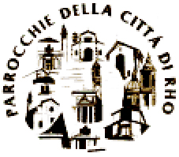
Sarà possibile partecipare alle celebrazioni
e alla preghiera attraverso
- Radio Missione (FM 93,950)

Parrocchie della Città
Centro di Solidarietà di Rho

